Fiabilité

Exercices

Exemple 1 | Un compresseur industriel a fonctionné pendant 8 000 heures en service continu avec 5 pannes dont les durées respectives sont :  7 ; 22 ; 8,5 ; 3,5 et 9 heures. Déterminer la MTBF ainsi que le taux de défaillance.

Exemple 2 | Soit un poste de radio constitué de quatre composants connectés en série ; une alimentation RA = 0,95 ; une partie récepteur RB = 0,92 ; un amplificateur RC = 0,97 et un haut-parleur RD = 0,89.  Déterminer la fiabilité RS de l'appareil :
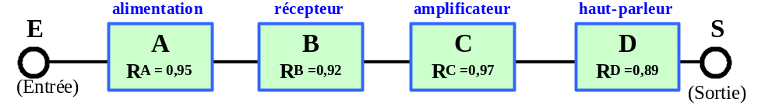

Exemple 3 |  | Soit une imprimante constituée de 2 000 composants montés en série supposés tous de même fiabilité, très élevée, R = 0,9999.
Déterminer la fiabilité de l'appareil.
Si on divise par deux le nombre des composants, que devient la fiabilité ?
Si on souhaite obtenir une fiabilité de 90% pour l'ensemble des 2 000 composants montés en série, déterminer la fiabilité R que devrait avoir chaque composant :

Exemple 4 | Une machine de production, dont la durée totale de fonctionnement est de 1 500 heures, se compose de quatre sous-systèmes A, B, C et D montés en série et ayant les MTBF respectifs suivants :  MTBFA = 4 500 heures ; MTBFB = 3 200 heures ;  MTBFC = 6 000 heures et MTFD = 10 500 heures.  Déterminer les taux de pannes et la MTBF global (MTBFS).
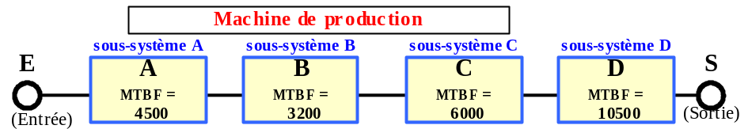
Quelle est la probabilité pour que le système parvienne sans panne jusqu'à 5 000 heures ?

Exemple 5  Trois dispositifs A, B et C de même fiabilité RA = RB = RC = 0,75 sont connectés en parallèle. | 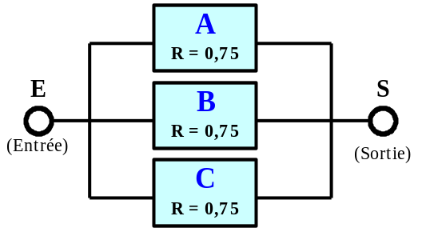
Déterminer la fiabilité de l'ensemble.
Si on réduit à deux le nombre de dispositifs, déterminer la fiabilité
Si on met quatre dispositifs en parallèle, déterminer la fiabilité
Quel nombre de dispositifs en parallèle
faudrait-il mettre pour avoir une fiabilité globale de 0,999 (99,9%) ?
Si on souhaite obtenir une fiabilité globale de 99% avec trois dispositifs seulement, quelle devrait être la fiabilité R' de chacun de ces dispositifs ?

Exemple 6 | COMBINAISONS DE COMPOSANTS EN SERIE ET EN PARALLELE
La fiabilité des trois composants identiques A, B et C est de 0,65 ; celle de D de 0,96 ; celle de E de 0,92 ; celle de G de 0,87 ; celle de F de 0,89 et celle de H de 1 (100%).  Calculer La fiabilité globale R  si λ est supposé constant pour chaque composant, calculer la MTBF |  | 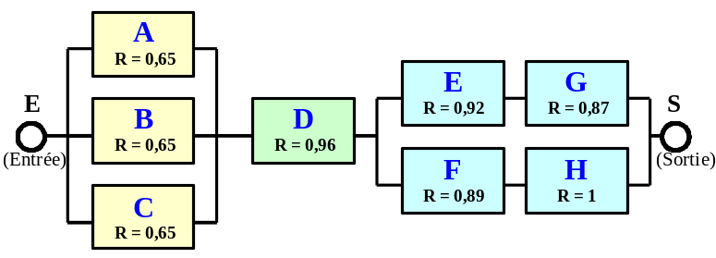

Exercice 1 :  Un dispositif se compose de quatre composants connectés en série dont les fiabilités respectives sont :  0,98 ; 0,97 ; 0,95 et 0,99.  Déterminer la fiabilité de l'ensemble. | 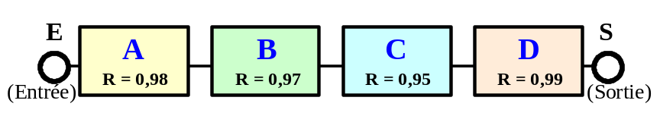

Exercice 2 :  Un dispositif se compose de quatre composants connectés en parallèle dont les fiabilités respectives sont :  0,98 ; 0,97 ; 0,95 et 0,99.  Déterminer la fiabilité de l'ensemble.  Comparer avec l'exercice 1. | 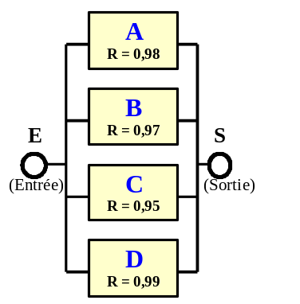

Exercice 3 :  Calculer la fiabilité de l'ensemble du dispositif proposé.  Données :  RA=0,87 ; RB=0,85 ;  RC=RD= 0,89 ; RE=0,94 ; RF=0,96 et RG=0,97.  Si les fiabilités sont indiquées pour 1 000 heures, déterminer le taux de défaillance de l'ensemble. | 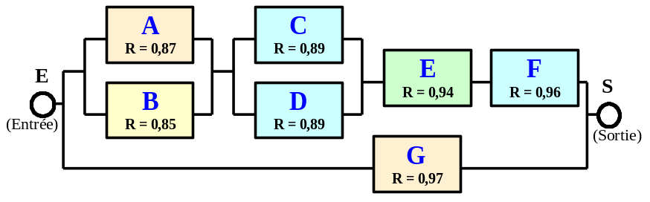

Exercice 4 :  Calculer la fiabilité du dispositif proposé.  Données :  RA=0,90 ; RB=RC=0,81 ; RD=RE=RF=0,66 et  RG=0,93  Si les fiabilités sont indiquées pour 1 000 heures, déterminer le taux de défaillance de l'ensemble. | 